TP retouche d’image
3G- Mise en valeur d’un sujet
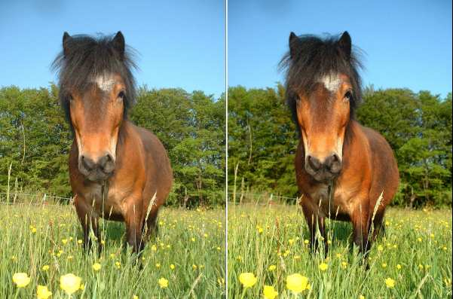

Contact: Association MODE 83
Bd des Remparts 83300 DRAGUIGNAN
Initiation retouche d’image Mise en valeur d’un sujet
Outils et techniques utilisées :
• Sélection avec la méthode du masque
• Flou gaussien
• Utilisation de calques
• Réglages des niveaux
• Réglages de luminosité et contraste
• Utilisation du tampon de duplication
Avant / Après
Différentes techniques que vous avez déjà vues, vont se retrouver ici. Observez tout d'abord la
photo de départ et essayez de deviner les différentes étapes.
Comparaison Avant / Après
• Tout d'abord, vous pouvez observer que la forêt est plus floue sur la photo finale, pour
donner un effet de profondeur à la photo et mettre en valeur le sujet principal. Elle est également plus sombre, ses couleurs sont plus profondes.
• Le poney a également des couleurs plus profondes, plus contrastées. Un petit détail ne vous
a sûrement pas échappé : il n'a plus de mouches vers l'oeil droit.
• Enfin, les quelques fleurs jaunes qui se situent en bas de la photo, et qui semblaient trop exposées à la lumière, ont retrouvé une couleur plus naturelle.
Page 2 / 7

Initiation retouche d’image Mise en valeur d’un sujet
Extraction du sujet
Notre objectif est de donner de la profondeur à la photo en forçant l'arrière-plan à devenir plus flou.
Pour cela nous allons extraire le sujet ainsi que l'herbe en premier plan, et les placer sur un calque différent de l'arrière-plan.
• Ouvrir la photo de base et Positionnez-vous en mode masque
• Puis avec un pinceau assez gros, vous allez retirer le masque sur l'herbe en avant-plan et le poney (ce qui revient à retirer
la couleur rouge du masque).
Rappelez-vous, vous devez choisir la couleur blanche pour retirer le masque et la couleur noir
pour réappliquer le masque.
• Pour toute la partie du poney qui se trouve dans le ciel, nous vous conseillons de dépasser
largement, de manière à ne pas perdre un morceau de sa crinière.
• Avec un pinceau d'un rayon très large mais avec une dureté très faible (pinceau très flou),
vous allez retirer le masque sur l'herbe qui se trouve juste au niveau du ventre. La dureté très faible permet d'assurer un dégradé sur le flou que nous appliquerons plus tard. Ceci
évitera d'avoir un effet qui ne serait pas très réaliste.
• Pour le poney et la partie de crinière qui se trouve au niveau de la végétation, il vous faudra
une brosse avec une dureté pas trop importante et un rayon réduit. Prenez le temps de faire ce travail, la qualité de votre photo s'en ressentira par la suite.
Page 3 / 7

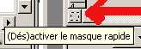

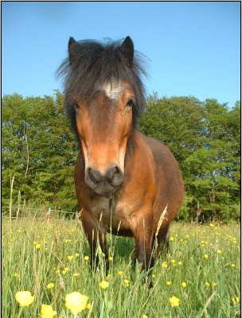

Initiation retouche d’image Mise en valeur d’un sujet
• Enfin n'oubliez pas les quelques brins d'herbe qui sont plus hauts, et sur lesquelles il faut
également retirer le masque, car ils sont au premier plan.
Dans cette zone, vous
pouvez dépasser, de manière à bien prendre toute la chevelure
N’oubliez pas les quelques
grandes herbes du premier plan
Dans cette zone, soyez assez
précis pour le bord du corps. Affinez votre brosse mais toujours avec un contour flou
Sur la ligne du bas du ventre
du poney, vous pouvez utiliser une brosse très flou. Elle va permettre un passage
fluide du premier plan à l’arrière plan dans l’herbe
La partie grise foncée de l'image ci-dessus correspond à la couleur rouge de votre
masque.Une fois votre sélection terminée, vous pouvez désactiver le masque.
Duplication du calque
Ce que nous avons sélectionné, nous allons le dupliquer sur un calque. Vous allez donc copier/coller,
à l'aide du menu Edition. :
• Edition > Copier
• Edition > Coller
• et n'oubliez pas de faire Calque > Nouveau Calque. (pour transformer la sélection flottante en calque)
Nous voici avec deux calques, « l'arrière-plan » et le « calque copié ». Vous pouvez renommer ce
dernier « Premier plan ». (Double-cliquez sur le mot calque copié dans la palette calque et remplissez le champ par Premier Plan)
Arrière-plan flou
• A présent vous allez passer sur le calque « arrière-plan ». Nous vous rappelons qu'il faut
cliquer dessus dans la palette calque, de manière à ce qu'il devienne bleu ou gris clair.
• Nous allons rendre flou ce calque en allant dans les filtres : Filtres > Flou> Flou gaussien.
Page 4 / 7

Initiation retouche d’image Mise en valeur d’un sujet
• Dans la fenêtre qui s'est ouverte, vous pourrez choisir 5 pixels en horizontal et vertical sans changer la méthode cochée. Si vous voulez voir le résultat avant de valider, vous pouvez déplacer les ascenseurs du carré de couleur. Vous y verrez votre photo avec le résultat appliqué.
• Appuyez ensuite sur le bouton Valider.
Notre poney paraît plus net que la forêt. Cet effet donne de la profondeur à l'image.
Si vous zoomez, vous verrez la différence entre l'avant et l'arrière.
Assombrissement de l’arrière-plan
nous allons maintenant renforcer l'effet de profondeur, en donnant à la forêt des couleurs plus
profondes.
• Allez dans Calque > Couleurs > Niveaux
Dans la fenêtre qui s'est ouverte, vous allez déplacer le petit triangle noir vers la droite, de manière à rendre plus noires les zones sombres de la forêt.
• Puis appuyez sur Valider
Déplacer le triangle noir,
jusqu’à atteindre le début de la bande de couleur noire.
Page 5 / 7

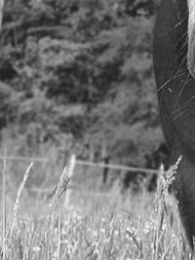

Initiation retouche d’image Mise en valeur d’un sujet
Effacement des mouches sur le poney
• A présent vous allez passer sur le calque « Premier plan », en cliquant dessus dans la
palette calque.
• En utilisant l'outil Cloner de la palette d'outils (tampon), vous allez faire disparaître les
mouches autour de l'oeil droit. Prenez une brosse pas trop grosse et surtout avec un bord flou (exemple Circle Fuzzy (09)). Piquez sur une couleur proche de ce que vous aimeriez
avoir à la place des mouches en appuyant sur Ctrl, puis cliquez. Ensuite, relâchez la touche
Ctrl et peignez la zone concernée. (Un conseil, n'hésitez pas à zoomer très près, de manière
à être le plus précis possible).
Rendre les couleurs du sujet plus lumineuses et profondes
• Choisissez le menu Calque > Couleurs > Luminosité-Contraste
• Déplacez la règlette de la luminosité, vers des valeurs négatives (entre -25 et -10, cela
dépend de votre appréciation personnelle), puis la règlette du contraste vers des valeurs positives mais pas au delà de +30, sinon les couleurs seront trop saturées.
• Puis cliquez sur Valider
Corriger la couleur des fleurs jaunes
Sur le calque « Premier plan », activez le mode masque, et retirez le masque sur les quatres
boutons d'or dont la couleur jaune a viré au blanc. Utilisez pour cela une brosse de type Circle Fuzzy (19) (le principal est qu'elle n'aie pas un contour net), et peignez de façon grossière (vous n'êtes pas obligé de peindre jusqu'au contour de la fleur).
Page 6 / 7

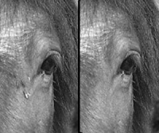

Initiation retouche d’image Mise en valeur d’un sujet
• Désactivez le masque, puis créez un nouveau calque. Menu Calque -> Nouveau Calque
Dans la fenêtre qui s'ouvre, nommez le calque « Correction » puis cochez Transparence, enfin appuyez sur Valider.
En double-cliquant sur la couleur de premier plan dans votre palette d'outils, choisissez une
couleur jaune proche des boutons d'or. Puis validez. (Vous pouvez aussi utiliser l’outil pipette sur une autre fleur de l’image).
• Remplissez la sélection en cours à l'aide du menu : Edition -> Remplir avec la couleur de
PP. (Premier Plan).
• Enfin, au niveau de la palette calque, choisissez le mode Fusion de grain pour le calque
Correction. Sa couleur jaune, se fondra avec les reliefs des fleurs du calque « Premier Plan ».
Voilà votre retouche est à présent terminée. Vous pouvez enregistrer le travail en jpg (si vous
n'avez pas l'intention de revenir dessus) mais en changeant le nom pour bien voir la différence avec
la photo de départ ! Bravo !
Page 7 / 7

